# PENGEMBANGAN MEDIA *GEOGRAPHY GAME* MATERI DINAMIKA LITOSFER MENGGUNAKAN *CONSTRUCT* 2 UNTUK MENINGKATKAN MINAT DAN HASIL BELAJAR

# SISWA KELAS X SMAN 1 BANGKALAN

**Safitri Budi Wulandari**

Mahasiswa S1 Pendidikan Geografi, Fakultas Ilmu Sosial dan Politik, Universitas Negeri Surabaya safitriw483@gmail.com

**Dr. Sukma Perdana Prasetya, M.T**

Dosen Pembimbing Mahasiswa

**Abstrak**

Ditemukan permasalahan dalam pembelajaran geografi di SMAN 1 Bangkalan, di mana 61% siswa kelas X IPS 9 dan X IPS 10 belum memenuhi Kriteria Ketercapaian Tujuan Pembelajaran (KKTP). Hal ini disebabkan oleh kurangnya motivasi belajar dan penggunaan metode ceramah yang cenderung membosankan. Mengingat popularitas game di kalangan siswa (ada 96,5% pengguna internet berusia 16-64 tahun di Indonesia yang memainkan video game per Januari 2024) dan ketersediaan teknologi *smartphone*, pengembangan game edukasi menjadi solusi inovatif untuk meningkatkan minat dan hasil belajar. Penelitian ini bertujuan untuk menganalisis 1) kelayakan media 2) minat belajar siswa 3) hasil belajar siswa

Penelitian pengembangan media *Construct* 2 merupakan penelitian pengembangan R&D (*Research and Development*) dengan model desain pengembangan ADDIE (Analyze, Design, Development, Implementation and Evaluation). Populasi dalam penelitian ini adalah seluruh peserta didik SMAN 1 Bangkalan kelas X tahun ajaran 2023/2024. Pengambilan sampel dilakukan secara *simple random sampling*, kelas X IPS 9 sebagai kelas ekperimen dan kelas X IPS 10 sebagai kelas kontrol. Analisis data yang digunakan selama pengembangan adalah analisis deskriptif, analisis kelayakan media pembelajaran *Construct* 2 berdasarkan skor kriteria, dan analisis tes hasil belajar melalui t-test.

Hasil penelitian menunjukkan bahwa 1) Media pembelajaran *Construct* 2 terbukti sangat layak digunakan berdsasaran validasi dari ahli materi sebesar 92%, ahli media 85,3%, dan tanggapan guru mencapai 96,36%. 2) Adanya peningkatan minat belajar siswa terlihat dari rata-rata persentase ketercapaian aktivitas siswa selama tiga pertemuan sebesar 94.29%, yang berada dalam kategori "Sangat Baik". 3) Hasil uji independent sample t-test post-test menunjukkan bahwa nilai sig (2-tailed) sebesar 0,000 < 0,05 yang artinya ada perbedaan hasil belajar kelas eksperimen yang menggunakan media *Construct* 2 dengan kelas kontrol yang menggunakan media pembelajaran LKS pada materi dinamika litosfer.

**Kata Kunci:** Media Pembelajaran *Construct* 2, model pengembangan ADDIE, hasill belajar geografi

**Abstract**

*There was a problem in learning geography at SMAN 1 Bangkalan, where 61% of students in class X IPS 9 and X IPS 10 have not met the Learning Objective Achievement Criteria (KKTP). This is due to the lack of motivation to learn and the use of lecture methods that tend to be boring. Given the popularity of games among students (There are 96.5% of internet users aged 16-64 in Indonesia who play video games as of January 2024) and the availability of smartphone technology, the development of educational games is an innovative solution to improve interest and learning outcomes. This study aims to analyze 1) media feasibility 2) student learning interest 3) student learning outcomes.*

*Construct 2 media development research is an R&D (Research and Development) development research with the ADDIE (Analyze, Design, Development, Implementation and Evaluation) development design model. The population in this study were all students of SMAN 1 Bangkalan class X in the 2023/2024 school year. Sampling was done by simple random sampling, class X IPS 9 as an experimental class and class X IPS 10 as a control class. Data analysis used during development is descriptive analysis, analysis of the feasibility of Construct 2 learning media based on criteria scores, and analysis of learning outcomes tests through t-test.*

*The results showed that 1) Construct 2 learning media proved to be very feasible to use based on validation from material experts of 92%, media experts 85.3%, and teacher responses reaching 96.36%. 2) An increase in student interest in learning can be seen from the average percentage of student activity achievement for three meetings of 94.29%, which is in the “Very Good” category. 3) The results of the independent sample t-test post-test test show that the sig value (2-tailed) is 0.000 <0.05, which means that there is a difference in the learning outcomes of the experimental class using Construct 2 media with the control class using LKS learning media on lithospheric dynamics material.*

***Keywords:*** *Construct 2 Learning Media, ADDIE development model, geography learning outcomes*

# PENDAHULUAN

Sejak memasuki periode industri 4.0 yang ditandai dengan munculnya perkembangan berbagai inovasi teknologi dalam berbagai bidang, maka sistem pendidikan juga terkena dampaknya. Berkaitan dengan hal itu maka pemerintah telah berusaha melakukan peningkatan pendidikan sejak ditetapkannya kurikulum 2013. Sesuai yang tercantum dalam Peraturan Menteri Pendidikan dan Kebudayaan (Permendikbud) Nomor 36 Tahun 2018 bahwa untuk memenuhi kebutuhan dasar peserta didik dalam mengembangkan kemampuannya pada era digital, perlu menambahkan dan mengintegrasikan muatan informatika pada kompetensi dasar dalam kerangka dasar dan struktur kurikulum 2013. Kurikulum 2013 merupakan kurikulum yang sudah baik untuk dilaksanakan dalam proses pembelajaran, meskipun pelaksanaannya juga masih mengalami banyak kendala.

Seiring berjalannya waktu, kemajuan dan perkembangan teknologi berlangsung sangat cepat. Bahkan pada 21 januari 2019, jepang telah meresmikan gagasan society 5.0. Pada industri 4.0 dan society 5.0 sebetulnya tidak jauh berbeda satu sama lain. Manusia telah mengenal penggunaan komputer dan internet di industri 4.0, kemudian internet digunakan untuk lebih dari sekedar berbagi informasi di era society 5.0, yakni untuk mempercepat dan mempermudah pekerjaan manusia (BARKI UMA, 2022).

Kita ketahui bahwa pandemi Covid-19 dimulai di Indonesia pada tahun 2020. Selama pandemi kurang lebih dua tahun terakhir yang sudah dilewati, pendidikan Indonesia mengalami transformasi digital. Siswa semakin akrab menggunakan teknologi sebagai hasil dari pembelajaran daring yang dilakukan selama pandemi. Sehingga siswa tetap dapat hidup berdampingan dengan dunia digital meski pembelajaran daring tidak lagi dilakukan. Siswa tetap menggunakan keahlian teknologi dalam kegiatan sehari-hari meskipun penggunaan teknologi dalam pembelajaran tatap muka tidak sebanyak pembelajaran daring. Jika pembelajaran dilakukan secara offline sambil memanfaatkan teknologi secara maksimal, maka kegiatan pembelajaran akan lebih efektif (Cahya,2022).

Kemudian pembaruan kurikulum pendidikan dilakukan lagi oleh pemerintah pada tahun 2022, dari kurikulum 2013 menjadi kurikulum merdeka belajar. Isaeni (2022) menjelaskan bahwa ekosistem pembelajaran kurikulum merdeka memungkinkan pemanfaatan teknologi dan media untuk memberikan keleluasaan satuan pendidikan dalam membuat kurikulum operasional yang kontekstual, sehingga pembelajaran dilaksanakan sesuai dengan kebutuhan belajar peserta didik. Hal ini juga dapat mendorong sekolah, guru, dan orang tua untuk menciptakan lingkungan belajar yang lebih mandiri, inovatif, dan kreatif.

Keterampilan tenaga pendidik dalam membuat dan menggunakan media elektronik sebagai media pembelajaran saat ini masih kurang, terutama dalam mata pelajaran geografi. Penggunaan alat pembelajaran yang kurang tepat dan kurang bervariasi merupakan kelemahan umum dalam pembelajaran geografi, seperti halnya pada mata pelajaran lainnya. Guru sering memilih metode ceramah karena diyakini lebih sederhana dan lebih efektif. Dalam penerapan metode ceramah bagi peserta didik, ada banyak aspek yang perlu dievaluasi. Hal ini disebabkan oleh metode ceramah yang sering digunakan dalam proses pembelajaran, yang justru membuat peserta didik kurang aktif sehingga suasana pembelajaran menjadi membosankan, mengantuk, dan kurang optimal dalam mencapai kompetensi yang diharapkan (Gulo & Tafonao, 2023)

Dalam belajar geografi, peserta didik mempelajari peta, teknologi geospasial, dan analisis data untuk memahami pola spasial di berbagai wilayah. Ilmu ini membantu mereka memahami dampak perubahan alam dan isu-isu global, seperti perubahan iklim, keberlanjutan lingkungan, dan urbanisasi. Dengan demikian, peserta didik mendapatkan pemahaman yang lebih mendalam tentang dunia serta peran dalam menyelesaikan masalah global (Hasnah, 2023). Menurut hasil wawancara dengan guru geografi SMAN 1 Bangakalan Bapak Fahmi Imamul Habibi, S.Pd, bahwa didapati masalah dalam capaian pembelajaran. Melalui data nilai yang telah diberikan memperlihatkan bahwa terdapat rata-rata 61% siswa di kelas X-9 dan X-10 yang belum memenuhi Kriteria Ketercapaian Tujuan Pembelajaran (KKTP) dalam ulangan harian yang telah dilakukan pada semester genap ini.

Hasil belajar siswa dipengaruhi oleh dua faktor utama: internal dan eksternal. Faktor internal berasal dari diri siswa, mencakup aspek fisiologis seperti kesehatan dan kondisi fisik yang baik, serta aspek psikologis seperti IQ, minat, perhatian, bakat, motivasi, dan daya nalar. Sementara itu, faktor eksternal meliputi lingkungan dan faktor instrumental. Lingkungan mencakup unsur fisik seperti suhu dan kelembaban, serta aspek sosial, sedangkan faktor instrumental mencakup kurikulum, fasilitas, dan peran guru, yang dirancang untuk mendukung pencapaian tujuan belajar. Salah satu penyebab rendahnya hasil belajar siswa adalah kurangnya motivasi dalam mengikuti pelajaran.

Teknologi sudah tersedia dan menawarkan peluang akses informasi yang cepat dan mudah melalui *smartphone* di era globalisasi saat ini. Selain itu, ada fungsi lain dalam penggunakan *smartphone* yakni untuk hiburan, salah satunya bermain game. Berdasarkan laporan We Are Social, Indonesia menjadi negara dengan persentase pemain vidio game terbanyak di dunia. Laporan tersebut mencatat ada 96,5% pengguna internet berusia 16-64 tahun di Indonesia yang memainkan video game per Januari 2024 (Databoks.id, 2024).

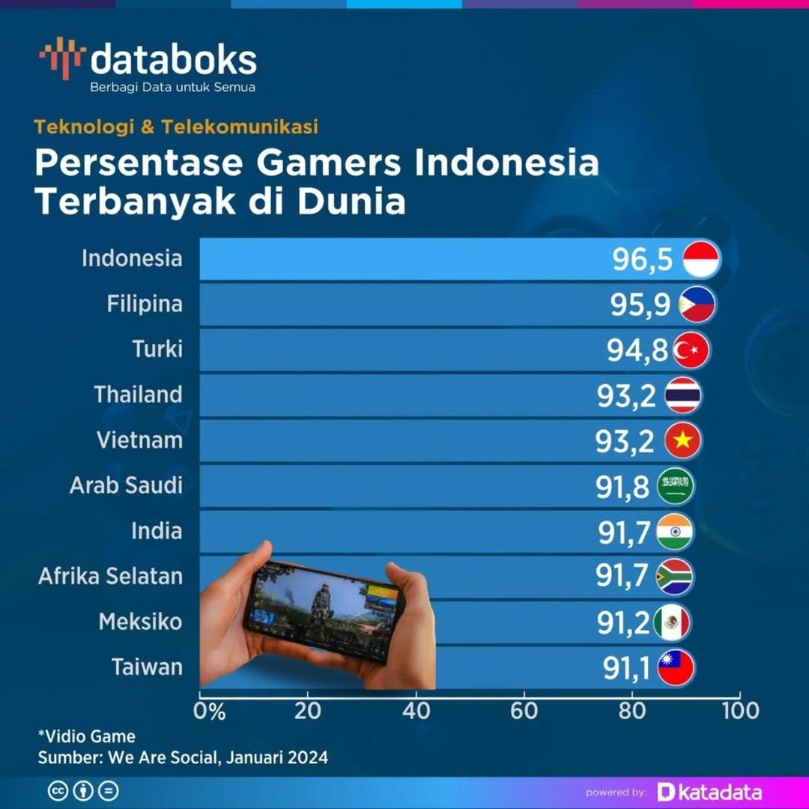

Alih-alih hanya menggunakan game hanya menggunakan game sebagai hiburan semata, muncul ide untuk menjadikan game edukasi sebagai media pembelajaran. Game edukatif yaitu permainan yang mengedepankan ketangkasan intelektual. Tujuan game edukasi adalah untuk mendorong minat belajar siswa melalui teknologi permainan yang menyenangkan dengan materi pelajaran yang mudah dipahami.

Pengembangan media pembelajaran *Geography game* berbasis *Construct* 2 dengan fokus pada materi litosfer bertujuan untuk meningkatkan minat dan hasil belajar siswa. Inovasi ini menggabungkan teknologi game interaktif dengan kurikulum geografi, menciptakan pengalaman belajar yang lebih menarik dan dinamis. Melalui penggunaan *Construct* 2, game ini dirancang dengan antarmuka yang intuitif dan mudah digunakan, memungkinkan siswa untuk berinteraksi langsung dengan konsep-konsep geologi seperti tektonik lempeng, gempa bumi, dan vulkanisme. Studi ini menunjukkan bahwa penggunaan game edukasi tidak hanya meningkatkan keterlibatan dan motivasi siswa, tetapi juga membantu mereka memahami materi yang kompleks dengan lebih baik melalui visualisasi dinamis dan umpan balik langsung. Hasil penelitian kuasi-eksperimental memperlihatkan bahwa siswa yang menggunakan *Geography game* menunjukkan peningkatan signifikan dalam pemahaman konsep dan hasil belajar dibandingkan dengan metode pembelajaran konvensional. Temuan ini mengindikasikan bahwa integrasi teknologi dan game dalam pembelajaran geografi dapat menjadi solusi efektif untuk memperbaiki kualitas pendidikan dan memenuhi kebutuhan belajar siswa yang beragam.

Oleh sebab itu, berangkat dari observasi dan literatur peneliti yang mendapati masalah ini, maka dirumuskan langkah solusi yakni mengembangkan suatu media pembelajaran yang dapat dijadikan sebagai pemecahan masalah tersebut. Penerapan media pembelajaran *Geography game* digunakan untuk mengetahui pengaruhnya terhadap minat dan hasil belajar siswa yang akan dikaji oleh peneliti. Adapun judul yang peneliti yang buat adalah “Pengembangan Media Pembelajaran *Geography game* Menggunakan *Construct* 2 untuk Meningkatkan Minat dan Hasil Belajar Siswa Kelas X SMAN 1 Bangkalan “.

# METODE

Jenis penelitian yang diaplikasikan adalah penelitian pengembangan atau *research and development* (R&D) dengan model ADDIE. *Quasi exsperimental* bentuk *nonequivalent control group design* untuk dipergunakan dalam penelitian ini. Objek di dalam penelitian yaitu media pembelajaran *Geography game* berbasis *Construct* 2. Subjek penelitian ini yaitu siswa kelas XSMAN 1 Bangkalan yang terdiri dari X IPS 9 dan X IPS 10 dengan jumlah masing-masing kelas 36 siswa

Penelitian ini dilangsungkan di SMAN 1 Bangkalan.Penelitian dijalankan pada semester genap yaitu bulan April hingga Mei tahun 2024. Dilaksanakan sepanjang 1 bulan dengan tiga kali pertemuan dalam mata pelajaran geografi kelas X.

Teknik pengumpulan data yang digunakan meliputi (1) Wawancara: Dilakukan dengan guru geografi sebelum penelitian untuk mengidentifikasi kebutuhan dan permasalahan dalam proses pembelajaran. (2) Angket/Kuesioner: Digunakan untuk mengumpulkan data kelayakan media dari ahli media dan ahli materi, serta data respons siswa dan guru terhadap penggunaan media. (3) Tes: Berupa pretest dan posttest untuk mengukur pemahaman dan hasil belajar siswa setelah menggunakan media pembelajaran. (4) Observasi: Menggunakan lembar observasi untuk memantau keterlaksanaan pembelajaran dengan media yang dikembangkan.

Instrumen penelitian yang digunakan terdiri dari lembar validasi media, lembar validasi materi, soal tes hasil belajar, angket respons siswa dan guru, serta lembar observasi keterlaksanaan pembelajaran. Teknik analisis data yang digunakan adalah sebagai berikut: (1) Analisis Kelayakan Media: Data dari ahli media, ahli materi, dan guru geografi dianalisis menggunakan statistik deskriptif persentase berdasarkan skala Likert untuk menentukan tingkat kelayakan media. (2) Analisis Data Hasil Belajar: Sebelum pengujian hipotesis, dilakukan uji prasyarat yang meliputi uji validitas (menggunakan rumus product moment Pearson), uji reliabilitas (split-half-item), uji normalitas, dan uji homogenitas. Untuk membandingkan hasil belajar antara kelas eksperimen dan kontrol, digunakan uji. (3) Independent Sample t-test. Efektivitas media juga diukur melalui analisis ketuntasan belajar siswa secara individual dan klasikal. (4) Analisis Respons dan Observasi: Data dari angket respons siswa serta lembar observasi guru dan siswa dianalisis menggunakan statistik deskriptif persentase untuk mengetahui persepsi dan sikap mereka terhadap media pembelajaran..

# HASIL PENELITIAN

**Analisis**

Penelitian awal dilakukan dengan melakukan obervasi terhadap proses pembelajaran, wawancara kepada beberapa siswa serta tes awal hasil belajar peserta didik kelas X IPS di SMAN 1 Bangkalan yang menggunakan kurikulum merdeka. Hal ini dilakukan untuk memperoleh informasi mengenai bagaimana proses pembelajaran geografi di SMAN 1 Bangkalan terkait dengan media pembelajaran yang biasa digunakan oleh guru, antusiasme peserta didik pada saat pembelajaran berlangsung dan hasil belajar awal peserta didik untuk melihat seberapa jauh ketercapaian hasil belajar peserta didik.

Hasil observasi yang diperoleh antara lain media yang digunakan guru dalam proses pembelajaran sebesar 40% yang menggunakan media pembelajaran selain LKS dan 60% menggunakan media LKS. Pembelajaran demikian menjadikan peserta didik hanya sebagai objek penerima materi sehingga kurang menumbuhkan keaktifan peserta didik dalam belajar serta menghasilkan pemahaman abstrak bagi peserta didik yang berakibat pada kesulitan dalam menyelesaikan permasalahan yang lebih kompleks.Adanya hambatan dalam penggunaan media pembelajaran karena penyampaian materi yang terlalu banyak dalam kurun waktu singkat kepada peserta didik sehingga menyebabkan peserta didik kurang efektif dalam menerima pemahaman dari guru. Perlunya pengembangan media pembelajaran yang lebih baik, perlu adanya solusi untuk mengatasi permasalahan dalam proses kegiatan pembelajaran terlebih dilihat dari infrastuktur dan fasilitas sekolah dengan laboratorium komputer yang sudah memadai maka pengembangan media perlu untuk mengoptimalkan kegiatan proses pembelajaran. Perlunya media pembelajaran yang menyenangkan, yang mampu merangsang daya fikir dan memaksimalkan pembelajaran yang efektif dan dapat dicerna dengan cepat.

Hasil tes awal yang dilakukan beberapa peserta didik terkait dengan hasil belajar awal menunjukkan peserta didik masih kesulitan dalam cakupan materi yang luas dan banyaknya konsep yang harus dihafalkan. Terdapat submateri pada materi dinamika litosfer dan pengaruhnya terhadap kehidupan yang sulit dipahami siswa yaitu pada submeteri karakteristik lapisan bumi, pengaruh tektonisme, vulkanisme dan seisme yang lebih banyak materi/konsep. Sehingga dibutuhkan media belajar yang dikombinasikan dengan visualisasi yang kompeten, materi ini sangat sesuai jika diimplementasikan dalam bentuk aplikasi *Construct* 2.

Terkait dengan sarana dan prasarana pendukung kegiatan belajar, hampir setiap kelas telah dilengkapi dengan layar proyektor LCD yang dapat dimanfaatkan untuk proses pembelajaran. Namun dalam penggunaannya dirasa kurang maksimal karena sebagian besar guru hanya menggunakan LKS dan sejenisnya sebagai sumber utama dalam pembelajaran. Terdapat banyak hasil penelitian yang menunjukkan bahwa penggunaan media interaktif dalam proses pembelajaran akan meningkatkan motivasi peserta didik dalam belajar sehingga materi yang dirasa sulit dapat diterima dengan baik oleh peserta didik**.**

**Desain**

Gambaran storyboard yang telah dirancang berupa produk teoritik serta beberapa tampilan halaman setelah dilakukan pengembangan. Storyboard halaman depan merupakan bagian awal yang dibuat pembuat adalah desain cover yang berisi judul materi pembelajaran, materi dan evaluasi. Bagian awal dapat dilihat pada gambar berikut:

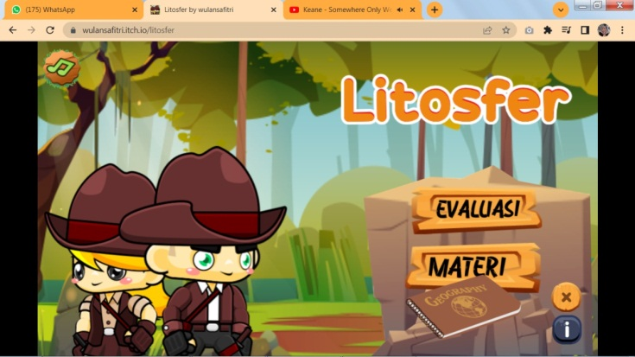

Storyboard halaman isi materi merupakan materi ajar yang dimasukkan kedalam media pembelajaran Constrct 2adalah dinamika perubahan pedosfer, karakteristik bumi dan tenaga geologi.

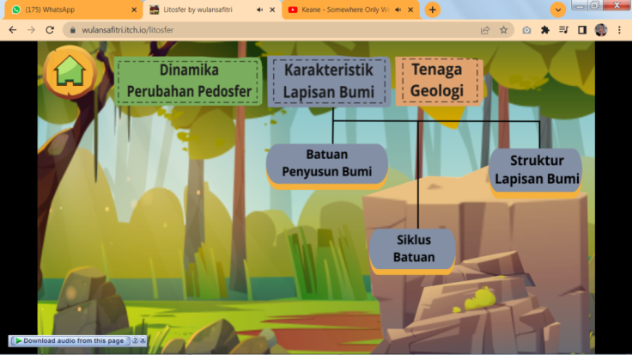

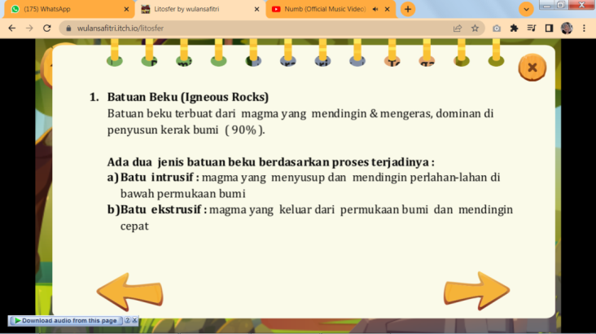

Storyboard Evaluasi memuat tentang permainan yang berisi pertanyaan mengenai dinamika litosfer yang telah dipelajari

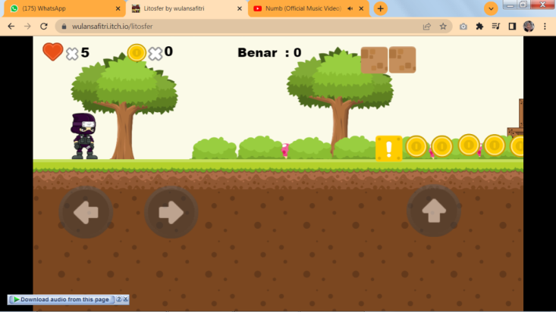

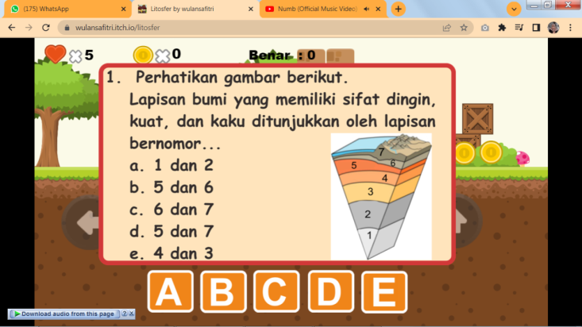

**Pengembangan Produk**

Perangkat pembelajaran disusun menggunakan model *Problem Based Learning*. Kegiatan yang dilakukan dalam tahap penyusunan rancangan produk adalah sebagai berikut:

1. Menentukan Materi Pembelajaran

Langkah pertama yang dilakukan adalah memilih materi yang akan digunakan dalam pengembangan produk (media). Konsep materi yang dikembangkan harus sesuai denga ATP, kemudian membuat Modul ajar dengan mengacu pada ATP. Pada beberapa pokok bahasan dalam media pembelajaran dibuat materi yang memadukan dengan permainan berisikan soal terkait dengan dinamika litosfer.

1. Menentukan Capaian Pembelajaran

Capaian Pembelajaran ini disesuaikan dengan materi/pokok bahasan yang telah ditetapkan sebelumnya yaitu peserta didik mampu membaca dan menuliskan tentang Fenomena Geosfer tentang dinamika litosfer. Peserta didik mampu menyampaikan, mengomunikasikan ide antar mereka, dan mampu bekerja secara kelompok atau pun mandiri dengan alat bantu hasil produk sendiri berupa peta atau alat pembelajaran lainnya.

1. Membuat Modul Ajar
2. Pertemuan Pertama

Pertemuan pertama dilakukan pada tangal 6 Mei 2024. Pada pertemuan pertama proses pembelajaran dilakukan di dalam kelas. Materi yang dipelajari adalah dinamika litosfer. Kegiatan pertama yang dilakukan adalah pendahuluan. Pada tahap ini, guru menjelaskan tujuan pembelajaran, memberikan motivasi dan skenario selama proses pembelajaran. Sebelum ke kegiatan inti peserta didik mengerjakan soal pretest terlebih dahulu selama 30 menit. Kemudian pada kegiatan inti guru mengaplikasikan media pembelajaran *Geography game* kepada peserta didik melalui *smartphone* masing – masing. Guru membentuk kelas menjadi kelompok kerja. Siswa memahami materi tentang karakteristik lapisan bumi menggunakan media *Georaphy Game* dan tambahan dari berbagai sumber (buku, artikel, internet). Guru memberikan job sheet 1 kepada setiap kelompok. Setelah itu peserta didik diminta untuk mendiskusikan secara berkelompok. Sebelum menutup kegiatan pembelajaran, kesimpulan dan pemantapan dilakukan agar tidak terjadi miskonsepsi diantara peserta didik. Kegiatan ditutup dengan pemberian tugas diskusi yang dilanjutkan di rumah dan diakhiri dengan salam.

1. Pertemuan Kedua

Petemuan kedua dilakukan pada tanggal 13 Mei 2024. Pada pertemuan kedua pembelajaran dilaksanakan di dalam kelas. Kegiatan pembelajaran dimulai dengan salam dan pemberian motivasi dan apresepsi. Peserta didik diminta untuk mempresentasikan hasil diskusi pertemuan sebelumnya. Kemudian peserta didik diberikan kesempatan untuk melakukukan tanya jawab. Kegiatan pembelajaran kemudian ditutup dengan pemberian kesimpulan dan refleksi serta salam.

1. Pertemuan Ketiga

Pertemuan ketiga dilaksanakan pada tanggal 22 Mei 2024 di dalam kelas. Kegiatan dimulai dengan salam dan apresepsi. Setelah itu pada kegiatan inti dilanjutkan presentasi hasil diskusi. Akhir pertemuan guru memberikan refleksi dan umpan balik dilanjutkan dengan memberikan tes hasil belajar (Post-Test).

**Implementasi**

Tanggapan yang diberikan oleh Dosen Ahli materi yakni bapak Dr. Nugroho Hari Purnomo, S.P., M.Si. tentang kelayakan media pembelajaran *Geography game* menggunakan *Construct* 2, memberikan tanggapan yang sangat baik dengan nilai 92 termasuk dalam kategori sangat layak dengan revisi sesuai saran yang telah dijelaskan.

Penilaian yang diberikan oleh Dosen Ahli media yakni bapak Dr. Fahmi Fahruddin F, M.Pd tentang kelayakan media pembelajaran *Geography game* menggunakan *Construct* 2, pada memberikan tanggapan yang baik dengan nilai 85,3 termasuk dalam kategori layak dengan revisi sesuai saran yang telah dijelaskan.

Tahap revisi produk utama bertujuan untuk memperbaiki draf perangkat pembelajaran berdasarkan pertimbangan hasil penilaian, saran, dan masukan dari validator ahli. Saran beserta hasil revisi dipaparkan pada Tabel berikut:

**Tabel 1 Hasil Revisi Pertama**

| **No** | **Validator Ahli** | **Saran** | **Hasil Revisi** |
| --- | --- | --- | --- |
| 1 | Ahli Materi | Belum ada soal dengan topik keruangan | Sudah ditambahkan soal dengan topik keruangan |
| 2 | Ahli Media | Font huruf dan pilihan warna pada media perlu diganti | Font huruf dan pilihan warna pada media sudah diganti |

Sumber: Analisis Data 2024

Hasil tanggapan pendidik oleh Bapak Fahmi Imamul Habiby, S.Pd dapat disimpulkan bahwa media pembelajaran *Geography game* ini sangat layak dengan skor 96,36 namun perlu dilakukan sedikit revisi.

*Uji Validitas*

Hasil uji validitas soal diketahui dari 30 item soal terdapat 20 soal yang valid karena memiliki rhitung < rtabel pada taraf signifikan 5% sehingga item soal tersebut digunakan untuk penelitian dan 10 soal tidak valid karena rhitung > rtabel. Diperoleh 20 item soal yang dikategorikan valid yaitu item soal nomor 3, 5, 6, 7, 8, 9, 11, 12, 13, 15, 17, 18, 19, 21, 22, 23, 24, 25, 27 dan 29. Item soal yang tidak valid sebanyak 10 item soal diantaranya item sol nomor 1, 2, 4,10, 14, 16, 20, 26, 28 dan 30

*Uji Reliabliltas*

Reliabilitas merupakan ketetapan atau ketelitian suatu alat evaluasi.Harga rhitung dikatakan reliabel apabila rhitung> rtabel. Hasil uji reliabilitas butir soal diperoleh rhitung 0,785 sedangkan rtabel dengan jumlah responden 30 dan taraf signifikan 5% adalah 0,3610 jadi dapat dinyatakan instrument tes reliabel karena rhitung> rtabel atau (0,785>0,3610)

*Minat Belajar*

Data pada kelas kontrol menunjukkan tren penurunan aktivitas siswa dari pertemuan ke pertemuan. Persentase turun dari 65.71% (kategori "Baik") pada pertemuan pertama, menjadi 62.86% (masih "Baik") pada pertemuan kedua, dan turun lagi menjadi 60.00% (kategori "Cukup") pada pertemuan ketiga. Penurunan skor, pada aspek menyimpulkan materi (skor 2 di pertemuan 3), menandakan kemungkinan adanya penurunan fokus atau kebosanan siswa terhadap metode pembelajaran konvensional seiring berjalannya waktu. Secara keseluruhan, rata-rata persentase ketercapaian aktivitas siswa adalah 62.86%. Nilai ini masuk dalam kategori "Baik", namun berada di batas bawah rentang tersebut dan didukung oleh tren yang negatif.

Persentase ketercapaian pada kelas eksperimen sebesar 91.43%, aktivitas siswa pada dua pertemuan awal masuk dalam kategori "Sangat Baik". Sejak awal penerapan, media *Geography game* sudah sangat efektif dalam mendorong keterlibatan siswa. Terjadi peningkatan hingga mencapai 100%. Pada pertemuan terakhir, semua aspek aktivitas siswa yang diamati tercapai secara maksimal. Peningkatan ini menandakan adanya adaptasi dan peningkatan antusiasme siswa seiring berjalannya waktu. Secara keseluruhan, rata-rata persentase ketercapaian aktivitas siswa selama tiga pertemuan adalah 94.29%, yang secara meyakinkan berada dalam kategori "Sangat Baik".

Berdasarkan analisis persentase, dapat disimpulkan bahwa penerapan media *Geography game* dalam pembelajaran sangat berhasil dalam meningkatkan aktivitas dan keterlibatan siswa di kelas eksperimen. Terdapat tren positif yang signifikan, di mana tingkat keterlibatan siswa yang sudah tinggi di awal dapat meningkat hingga mencapai level maksimal pada akhir periode observasi

*Hasil Belajar*

Hasil belajar siswa pada kelas kontrol disajikan pada tabel berikut:

**Tabel 2 Hasil Belajar Kelas Kontrol**



Sumber: Analisis Data 2024

Ada perbedaan sebesar 78,125 nilai rata-rata dari kelas control antara pre test dengan post test pada saat menggunakan media pembelajaran LKS. Hasil belajar siswa pada kelas eskperimen disajikan pada tabel berikut:

**Tabel 3 Hasil Belajar Kelas Eksperimen**



Sumber: Analisis Data 2024

Ada perbedaan sebesar 353,125 nilai rata-rata dari kelas eksperimen antara pre test dengan post test pada saat menggunakan media pembelajaran *Geography game* ini.

*Uji Normalitas*

Hasil pengujian data pre test dengan menggunakan metode liliefors menggunakan bantuan SPSS 26 sebagai berikut:

**Tabel 4 Uji Normalitas PreTest**



Sumber: Analisis Data 2024

Dapat disimpulkan bahwa data tersebut berasal dari populasi yang berdistribusi normal. Hasil pengujian data posttest dengan menggunakan metode liliefors menggunakan bantuan SPSS 26 sebagai berikut:

**Tabel 5 Uji Normalitas PostTest**



Sumber: Analisis Data 2024

Dapat disimpulkan nilai signifikansi pada kelas kontrol dan kelas eksperimen baik pada nilai pretest maupun nilai posttest adalah berdistribusi normal, dilihat dari tingkat signifikansi yang dihasilkan lebih dari 5% atau 0,05

*Uji Homogenitas*

Hasil pengujian homogenitas data menggunakan bantuan SPSS 26 sebagai berikut:

**Tabel 6 Uji Homogenitas**

|  |  |  |  |  |  |
| --- | --- | --- | --- | --- | --- |
| Kelompok | Levene Statistic | Df 1 | Df 2 | Sig. | Kesimpulan |
| Pre-test | 0.237 | 1 | 71 | 0.628 | Homogen |
| Post-test | 3.432 | 1 | 71 | 0.069 | Homogen |

Sumber: Analisis Data 2024

Hasil taraf signifikansi pre test dan post test lebih besar dari alpha sebesar 0,05. Maka dapat disimpulkan bahwa data tersebut homogen.

*Uji T*

Uji T-test dimaksutkan untuk mengetahui perbedaan signifikasi hasil belajar antara skor peserta didik kelas dengan pembelajaran menggunakan LKS dengan kelas dengan pembelajaran menggunakan media pembelajaran *Construct* 2. Berikut merupakan perhitungan uji t menggunakan aplikasi SPSS 26

**Tabel 7 Independent Sample T-Test**

|  |  |  |  |  |  |
| --- | --- | --- | --- | --- | --- |
| Mean | | T | f | Sig. (2-tailed) | Mean Diffrence |
| Eksperimen | Kontrol |
| 80.9375 | 51.2500 | 10.281 | 71 | 0.000 | 29.8750 |

Sumber: Analisis Data 2024

Hipotesis pada penelitian ini dapat disimpulkan Ha diterima karena (sig.) < 0.05 dan terdapat perbedaan hasil belajar antara nilai peserta didik diajar menggunakan media pembelajaran *Construct* 2dengan nilai peserta didik yang diajar menggunakan LKS materi dinamika litosfer.

**Evaluasi**

Pada tahap evaluasi akan dilakukan perbaikan terhadap sistem yang lebih baik dengan mengolah data yang diperoleh dari langkah-langkah sebelumnya yang dilakukan. Penilaian ini dilakukan setelah selesainya empat langkah model ADDIE sebelumnya. Tahap ini dilakukan berdasarkan saran-saran perbaikan dari dosen pembimbing, validator, guru, dan uji coba lapangan. Implementasi dalam pengembangan media pembelajaran *Geography game* diterapkan di kelas X IPS 9 SMAN 1 Bangkalan. Untuk mengetahui apakah ada pengaruh terhadap hasil belajar, peneliti menggunakan nilai pretest dan posttest dimana nilai diperoleh dari sebelum dan sesudah menggunakan media pembelajaran *Geography game*.

Berdasarkan uji lapangan dengan diterapkannya media pembelajaran *Geography game* hasil belajar peserta didik meningkat dibandingkan dengan sebelum menggunakan media pembelajaran *Geography game*. Selain mengukur dampak pada hasil belajar melalui pretest dan posttest, minat belajar juga diukur dengan menggunakan lembar observasi. Pengamatan ini bertujuan untuk melihat perubahan perilaku dan antusiasme siswa secara langsung selama proses pembelajaran dengan media *Geography game*

# PEMBAHASAN

**Kelayakan Produk Media Pembelajaran *Geography game* untuk Meningkatkan Minat dan Hasil Belajar Siswa Kelas X IPS di SMAN 1 Bangkalan**

Hasil penelitian di SMAN 1 Bangkalan, kelayakan media pembelajaran *Geography game* *Construct* 2 mendapatkan penilaian dari ahli materi sebesar 92%, ahli media sebesar 85,3%, dan tanggapan guru sebesar 96,36%. Tingginya kelayakan dari ahli materi menunjukkan bahwa isi dari media pembelajaran telah sesuai dengan kompetensi dasar, indikator, dan kurikulum yang berlaku, serta disajikan secara logis, sistematis, dan menarik. Sementara itu, kelayakan dari ahli media menilai bahwa media ini telah memenuhi kriteria interaktivitas, tampilan visual, dan fungsi teknis yang sesuai dengan kebutuhan pembelajaran. Penilaian guru yang sangat positif, dengan angka 96,36%, menegaskan bahwa media ini diterima dengan baik untuk mendukung kegiatan pembelajaran di kelas.

Penelitian ini konsisten dengan studi yang dilakukan oleh Fajarwati et al. (2020), yang menyatakan bahwa media *Geography game* memiliki rata-rata tingkat kelayakan sebesar 86,7% dan efektif dalam meningkatkan minat belajar siswa hingga 90%. Penelitian tersebut menyoroti bahwa interaktivitas media *Geography game*, seperti fitur drag and drop dan quiz-based learning, dapat meningkatkan keterlibatan siswa secara aktif. Hasil serupa ditemukan oleh Wahyuni (2019), yang menunjukkan bahwa media *Geography game* *Construct* 2 dapat meningkatkan hasil belajar siswa hingga 85%, terutama dalam topik geografi yang membutuhkan pemahaman visual, seperti peta dan interaksi ruang.

Keunggulan media *Geography game* di SMAN 1 Bangkalan terletak pada pencapaian tanggapan guru yang sangat tinggi (96,36%). Hal ini menunjukkan bahwa selain memudahkan siswa, media ini juga mendukung guru dalam mempersiapkan pembelajaran yang efektif dan efisien. Menurut Munir (2017), media berbasis teknologi seperti *Geography game* ini memberikan kemudahan bagi guru untuk merancang pembelajaran interaktif tanpa memerlukan keterampilan pemrograman yang kompleks. Hal ini relevan dengan penelitian ini karena produk yang dihasilkan telah memenuhi ekspektasi guru sebagai pengguna utama media.

Dari segi peningkatan hasil belajar, *Geography game* juga memiliki kelebihan dalam menyediakan pengalaman pembelajaran yang kontekstual dan menarik. Fitriani (2018) dan Prasetya (2018) mencatat bahwa media interaktif meningkatkan retensi siswa terhadap materi hingga 40% lebih baik dibandingkan metode konvensional. Dengan hasil kelayakan ahli materi 92%, media ini berpotensi memberikan pemahaman yang lebih mendalam kepada siswa tentang materi geografi, seperti konsep ruang, pola interaksi, dan dinamika wilayah.

Namun, keberhasilan media ini juga dipengaruhi oleh faktor-faktor seperti karakteristik siswa, kesiapan guru, dan fasilitas yang tersedia di sekolah. Dalam konteks SMAN 1 Bangkalan, dukungan guru dan fasilitas yang memadai tampaknya menjadi salah satu alasan tingginya penerimaan terhadap media ini. Studi lebih lanjut dapat dilakukan untuk menguji efektivitas media ini pada kelompok siswa yang berbeda atau di sekolah dengan fasilitas terbatas. Penggunaan media pembelajaran berbasis game seperti *Geography game* *Construct* 2 dalam mengajarkan materi dinamika litosfer pada siswa kelas X IPS di SMAN 1 Bangkalan menunjukkan potensi yang signifikan untuk meningkatkan minat dan hasil belajar. Media ini tidak hanya memudahkan proses pembelajaran tetapi juga membuat materi yang kompleks menjadi lebih mudah dipahami melalui visualisasi yang menarik dan interaktif. Dengan menggunakan *Geography game* *Construct* 2, guru dapat merancang game edukasi yang sesuai dengan kurikulum dan kebutuhan siswa, yang mencakup konsep-konsep penting seperti tektonik lempeng, gempa bumi, vulkanisme, serta proses pelapukan dan erosi.

Kemudahan penggunaan *Geography game* *Construct* 2 merupakan salah satu faktor utama yang mendukung kelayakan media ini dalam pembelajaran. Platform ini tidak memerlukan keahlian pemrograman yang mendalam, sehingga guru dapat dengan cepat dan mudah membuat game yang edukatif dan menyenangkan. Antarmuka drag-and-drop yang intuitif memungkinkan guru untuk fokus pada konten pendidikan tanpa terjebak dalam kerumitan teknis. Ini sangat membantu dalam menciptakan skenario pembelajaran yang menarik dan interaktif, di mana siswa dapat belajar sambil bermain.

Interaktivitas yang ditawarkan oleh game yang dibuat dengan *Geography game* *Construct* 2 sangat efektif dalam menarik perhatian dan minat siswa. Siswa dapat terlibat secara aktif dalam proses belajar melalui simulasi geologis, pemecahan masalah, dan eksperimen virtual. Misalnya, mereka dapat melihat dan mengendalikan pergerakan lempeng tektonik atau memahami mekanisme terjadinya gempa bumi dan letusan gunung berapi melalui visualisasi yang dinamis dan realistis. Pendekatan ini jauh lebih menarik dibandingkan dengan metode pembelajaran konvensional yang cenderung pasif.

Motivasi belajar siswa juga dapat meningkat dengan penggunaan game edukasi. Game yang dirancang dengan baik memberikan tantangan yang sesuai dengan tingkat kemampuan siswa, serta memberikan umpan balik langsung dan penghargaan untuk pencapaian. Elemen-elemen ini mendorong motivasi intrinsik siswa, membuat mereka lebih bersemangat untuk belajar dan menyelesaikan tugas-tugas yang diberikan. Penghargaan dalam bentuk poin atau level yang dicapai dalam game dapat menjadi stimulus tambahan bagi siswa untuk terus belajar.

Efektivitas media pembelajaran berbasis game juga terlihat dari kemampuannya untuk menyajikan konsep yang kompleks dengan cara yang lebih sederhana dan mudah dipahami. Visualisasi yang dinamis dan interaktif membantu siswa memahami proses-proses geologis yang sulit dijelaskan hanya dengan teks atau gambar statis. Misalnya, siswa dapat mengamati bagaimana lempeng tektonik bergerak dan saling berinteraksi, atau bagaimana gempa bumi terjadi dan mempengaruhi permukaan bumi, melalui simulasi dalam game.

Selain itu, game edukasi memungkinkan personalisasi pembelajaran. Setiap siswa dapat belajar dengan kecepatan mereka sendiri, mengulang bagian-bagian yang mereka anggap sulit, dan maju ke topik berikutnya ketika mereka merasa siap. Hal ini sangat penting untuk mengakomodasi berbagai gaya belajar dan kebutuhan individual siswa, yang sering kali sulit dicapai dengan metode pengajaran tradisional yang seragam untuk semua.

Hasil penelitian menunjukkan bahwa penggunaan media pembelajaran berbasis game seperti *Construct* 2 memiliki dampak positif yang signifikan pada hasil belajar siswa. Studi kuasi-eksperimental yang membandingkan kelompok siswa yang menggunakan game edukasi dengan kelompok yang menggunakan metode konvensional menunjukkan peningkatan signifikan dalam pemahaman konsep dan kemampuan berpikir kritis. Siswa yang belajar melalui game menunjukkan kinerja yang lebih baik dalam tes dan tugas-tugas akademik, serta lebih mampu menerapkan konsep yang telah mereka pelajari dalam situasi nyata.

Implementasi game edukasi dalam pembelajaran geografi di SMAN 1 Bangkalan juga memiliki potensi untuk memperkaya pengalaman belajar secara keseluruhan. Selain belajar tentang dinamika litosfer, siswa juga mengembangkan keterampilan teknologi, kreativitas, dan pemecahan masalah. Pengalaman ini mempersiapkan mereka untuk menghadapi tantangan di masa depan, baik dalam pendidikan lanjut maupun karir. Dengan demikian, kelayakan media pembelajaran *Construct* 2 dalam mengajarkan dinamika litosfer sangat tinggi, menawarkan pendekatan pembelajaran yang inovatif dan efektif untuk meningkatkan minat dan hasil belajar siswa.

**Media Pembelajaran Geografi menggunakan *Geography game* Meningkatkan Minat Belajar Geografi Siswa Kelas X IPS di SMAN 1 Bangkalan**

Penggunaan media pembelajaran berbasis game seperti *Construct* 2 dalam materi litosfer untuk siswa kelas X IPS di SMAN 1 Bangkalan menawarkan banyak keuntungan dalam meningkatkan minat belajar. Peningkatan ini menandakan adanya adaptasi dan peningkatan antusiasme siswa seiring berjalannya waktu. Rata-rata persentase ketercapaian aktivitas siswa selama tiga pertemuan adalah 94.29%, berada dalam kategori "Sangat Baik". *Construct* 2, sebagai platform pengembangan game, memungkinkan pembuatan game pendidikan yang interaktif dan menarik, dengan antarmuka yang mudah dipahami oleh siswa dan guru.

Hasil penelitian dari Ockta (2024) menunjukkan bahwa Pembelajaran berbasis game, yang berakar pada teori konstruktivis, menyediakan lingkungan belajar yang kontekstual, memberdayakan peserta didik, dan memupuk keahlian dalam komunitas praktik. Pendekatan ini sejalan dengan prinsip-prinsip pembelajaran aktif, kolaborasi, dan interaktivitas, yang meningkatkan keterlibatan dan partisipasi siswa. Penelitian telah menunjukkan bahwa pengembangan media pembelajaran berbasis *Construct* 2 sangat layak untuk menciptakan lingkungan belajar interaktif yang meningkatkan minat dan keterlibatan siswa (Ockta, 2024). Alat multimedia interaktif seperti itu tidak hanya memenuhi tuntutan era digital tetapi juga menciptakan suasana yang menarik dan relevan untuk belajar. Selain itu, aspek motivasi dan imersif dari pembelajaran berbasis game telah diakui, yang menekankan pentingnya desain dan implementasi game edukasi yang sistematis (Şenel & Akman, 2016).

Analisis pembelajaran yang digabungkan ke dalam game edukasi dapat memberikan wawasan yang berharga bagi guru untuk membuat keputusan berdasarkan data dan meningkatkan pengalaman belajar (Andreo-Martínez et al., 2020). Dengan mengubah data gameplay menjadi metrik dan visualisasi yang bermakna, guru dapat secara efektif memanfaatkan manfaat pembelajaran berbasis game. Selain itu, penerapan analitik pembelajaran gim dapat mengoptimalkan pembuatan dan penerapan gim yang serius, yang berkontribusi pada peningkatan hasil pembelajaran (Alonso-Fernández et al., 2019).

Pertama, kemudahan penggunaan *Construct* 2 membuatnya sangat cocok sebagai alat pengajaran di kelas.Platform ini tidak memerlukan keterampilan pemrograman yang mendalam, memungkinkan guru di SMAN 1 Bangkalan untuk dengan mudah membuat game yang sesuai dengan kurikulum dan kebutuhan siswa. Dengan antarmuka drag-and-drop, guru dapat merancang skenario pembelajaran yang menarik, mencakup berbagai konsep dalam materi litosfer seperti tektonik lempeng, gempa bumi, dan vulkanisme.

Kedua, interaktivitas yang ditawarkan oleh game yang dibuat dengan *Construct* 2 memungkinkan siswa untuk terlibat secara aktif dalam proses belajar. Interaktivitas ini dapat meningkatkan perhatian dan minat siswa terhadap materi yang diajarkan.Siswa dapat berpartisipasi dalam simulasi geologis, memecahkan masalah, dan melakukan eksperimen virtual yang memperkuat pemahaman mereka tentang konsep-konsep litosfer.Pengalaman belajar yang aktif ini sangat berbeda dengan metode pembelajaran konvensional yang cenderung pasif.

Hasil penelitian ini sejalan dengan (Sutrisno, et al, 2022) dan (Florensia & Suryadibrata, 2023) yang menyebutkan bahwa pembelajaran berbasis game, khususnya melalui platform seperti *Construct* 2, menawarkan kesempatan unik bagi siswa untuk secara aktif terlibat dengan konten pendidikan. Interaktivitas ini sangat penting karena dapat meningkatkan perhatian dan ketertarikan siswa terhadap materi yang diajarkan. Mengizinkan siswa untuk memilih permainan, memberikan umpan balik yang tepat waktu, dan mendorong kolaborasi dapat secara signifikan meningkatkan keterlibatan siswa dan mendorong interaksi sosial dan kerja sama tim. Memasukkan elemen multimedia ke dalam proses pembelajaran melalui permainan dapat lebih meningkatkan interaktivitas dan meningkatkan pemahaman siswa tentang konsep yang kompleks.

Penelitian ini juga sejalan dengan (Dabbous, 2023; Zeng et al., 2020) yang menyebutkan bahwa game edukasi meningkatkan partisipasi siswa, menawarkan pembelajaran di lingkungan yang interaktif, dan menciptakan lingkungan belajar yang menarik yang membuat pembelajaran lebih menarik dan menyenangkan. Hal ini dapat sangat memotivasi siswa, meningkatkan kemungkinan mereka untuk terlibat dengan materi dan mempertahankan apa yang telah mereka pelajari (Arpacı et al., 2023). Beberapa penelitian telah melaporkan peran penting keterlibatan dalam pembelajaran berbantuan game edukasi, yang menekankan dampak positif pada hasil belajar, motivasi siswa, keterlibatan, dan kepuasan.

Dari segi efektivitas dalam menyampaikan materi, media pembelajaran berbasis game memungkinkan penyajian konsep yang kompleks dengan cara yang lebih sederhana dan mudah dipahami. Visualisasi dinamis dan interaktif dapat membantu siswa memahami proses geologis yang sulit untuk dijelaskan hanya dengan teks atau gambar statis. Misalnya, pergerakan lempeng tektonik dan mekanisme terjadinya gempa bumi dapat divisualisasikan dengan jelas melalui simulasi dalam game.

Penggunaan game edukasi juga memungkinkan personalisasi pembelajaran. Setiap siswa dapat belajar dengan kecepatan mereka sendiri, mengulang bagian-bagian yang mereka anggap sulit, dan maju ke topik berikutnya ketika mereka merasa siap. Hal ini dapat mengakomodasi berbagai gaya belajar dan kebutuhan individual siswa, yang sulit dicapai dengan metode pengajaran satu ukuran untuk semua.

**Media Pembelajaran Geografi menggunakan *Geography game* Meningkatkan Hasil Belajar Geografi Siswa Kelas X IPS di SMAN 1 Bangkalan**

Peningkatan hasil belajar peserta didik dengan menggunakan media pembelajaran *Construct* 2 peneliti melakukan uji coba kembali pada kelompok skala luas dengan memberikan soal diukur menggunakan instrument sebanyak 20 item soal pilihan ganda yang sebelumnya telah divalidasi terlebih dahulu dengan uji validitas, reliabilitas, tingkat kesukaran dan daya pembeda. Hasil belajar peserta didik diukur dengan membandingkan nilai post-test kelas menggunakan media pembelajaran audio visual berbasis kinemaster dan nilai post-test kelas menggunakan media pembelajaran LKS.

Hasil post-test kelas kontrol dan post-test kelas eksperimen menunjukkan bahwa terdapat perbedaan hasil belajar peserta didik. Untuk membuktikan signifikasi perbedaan hasil belajar kelas kontrol dan kelas eksperimen yang menggunakan media pembelajaran *Construct* 2, maka digunakan statistic dengan t-test. Hasil perhitungan t-test diperoleh hasil perbedaan rerata atau mean kedua kelompok ditunjukkan pada kolom mean different yaitu 29.8750. Cara kedua yaitu dengan melihat nilai sig (2 tailed) atau p value.Pada kasus diatas nilai p value sebesar .000 dimana < 0.05, karena < 0.05 maka perbedaan bermakna secara statistic atau signifikan pada probabilita 0.05.

Hipotesis pada penelitian ini dapat disimpulkan Ha diterima karena (sig.) < 0.05 dan terdapat perbedaan hasil belajar antara nilai peserta didik diajar menggunakan media pembelajaran *Construct* 2 dengan nilai peserta didik yang diajar menggunakan media pembelajaran LKS pada materi dinamika litosfer. Hasil penelitian ini sejalan dengan penelitian (Muhammad, 2023) bahwa terdapat peningkatan hasil belajar siswa dilihat dari nilai rata-rata pretest dan posstest, rata-rata untuk kelas eksperimen dari 52,54 menjadi 86,58 sedangkan peningkatan untuk kelas kontrol yang dilihat dari nilai rata-rata pretest dan posstest dengan nilai dari 57,71 menjadi 77,88 dan dari hasil perhitungan uji independent sample T test terdapat perbedaan hasil belajar siswa dengan hasil sig. (2-tailed) 0,00 < 0,05 maka Ho ditolak dan Ha diterima.

Penggunaan media pembelajaran berbasis game seperti *Construct* 2 memiliki dampak positif pada hasil belajar siswa. Studi kuasi-eksperimental yang membandingkan kelompok siswa yang menggunakan game edukasi dengan kelompok yang menggunakan metode konvensional menunjukkan peningkatan signifikan dalam pemahaman konsep dan kemampuan berpikir kritis. Siswa yang belajar melalui game menunjukkan kinerja yang lebih baik dalam tes dan tugas-tugas akademik.

**PENUTUP**

# Kesimpulan

Berdasarkan hasil kegiatan penelitian dan pengembangan terhadap media pembelajaran *Construct* 2 dapat disimpulkan sebagai berikut:

* + - 1. Media pembelajaran *Construct* 2 terbukti sangat layak digunakan berdasarkan validasi dari ahli materi sebesar 92%, ahli media 85,3%, dan tanggapan guru mencapai 96,36%. Tingginya penilaian ini menunjukkan bahwa media ini sesuai dengan kurikulum, memiliki desain yang interaktif dan menarik, serta mendukung guru dalam menyampaikan materi secara efektif.
      2. Adanya peningkatan minat belajar siswa terlihat dari rata-rata persentase ketercapaian aktivitas siswa selama tiga pertemuan sebesar 94.29%, yang berada dalam kategori "Sangat Baik"

1. Hasil uji independent sample t-test post-test menunjukkan bahwa nilai sig (2-tailed) sebesar 0,000 < 0,05 yang artinya ada perbedaan hasil belajar kelas eksperimen yang menggunakan media *Construct* 2 dengan kelas kontrol yang menggunakan media pembelajaran LKS pada materi dinamika litosfer

# Saran

Berdasarkan hasil penelitian dan pengembangan terhadap produk media pembelajaran *Construct* 2, maka dapat disarankan beberapa hal berikut, diantaranya adalah :

1. Untuk pengembangan lebih lanjut dari media pembelajaran *Geography game* berbasis *Construct* 2 pada materi litosfer, disarankan untuk meningkatkan aspek interaktivitas dan personalisasi dalam game. Penambahan fitur seperti level kesulitan yang dapat disesuaikan dengan kemampuan siswa, tantangan atau misi khusus yang memerlukan pemahaman mendalam tentang konsep litosfer, serta feedback langsung yang konstruktif, dapat meningkatkan keterlibatan dan motivasi belajar siswa. Selain itu, integrasi elemen naratif yang menarik, seperti cerita petualangan atau simulasi bencana alam, dapat membuat pembelajaran lebih kontekstual dan menyenangkan, sehingga siswa lebih termotivasi untuk belajar dan menyelesaikan setiap tantangan dalam game.
2. Penting untuk melibatkan umpan balik dari pengguna, baik dari siswa maupun guru, untuk terus memperbaiki dan mengembangkan game ini. Melakukan uji coba di berbagai kelas dan mendapatkan masukan tentang apa yang berfungsi dengan baik dan apa yang perlu ditingkatkan akan sangat bermanfaat. Pengembangan fitur-fitur tambahan seperti mode multiplayer untuk kompetisi edukatif antar siswa, atau modul penilaian otomatis yang dapat memberikan laporan kemajuan siswa kepada guru, juga dapat menjadi nilai tambah yang signifikan. Dengan demikian, *Geography game* dapat menjadi alat pembelajaran yang tidak hanya efektif dalam meningkatkan minat dan hasil belajar, tetapi juga adaptif terhadap kebutuhan pendidikan yang terus berkembang.

# DAFTAR PUSTAKA

Alonso-Fernández, C., Cano, A. R., Calvo-Morata, A., Freire, M., Martínez-Ortiz, I., & Fernández-Manjón, B. (2019). Lessons learned applying learning analytics to assess serious games. *Computers in Human Behavior,* 99, 301-309.

Andreo-Martínez, P., Ortiz-Martínez, V. M., García-Martínez, N., de Los Ríos, A. P., Hernández-Fernández, F. J., & Quesada-Medina, J. (2020). Production of biodiesel under supercritical conditions: State of the art and bibliometric analysis. *Applied Energy*, 264, 114753.

Arpaci, I., Yardimci, Y. C., Ozkan, S., & Turetken, O. (2012). Organizational adoption of information technologies: A literature review. International Journal of ebusiness and egovernment Studies, 4(2), 37-50.

BARKI UMA (2022, January 8). *Pengertian User Experience dan Panduan Lengkapnya*. https://barki.uma.ac.id/2022/01/08/pengertian-user-experience-dan-panduan-lengkapnya/

Cahya, Reza. 2022. *Adaptasi Pendidikan di Indonesia Setelah Pandemi Covid-19*. (https://www.kompasiana.com/rezacahya/adaptasi-pendidikan-di-indonesia-setelah-pandemi-covid-19, di akses pada 10 Februari 2023)

Dabbous, A., Barakat, K. A., & Kraus, S. (2023). The impact of digitalization on entrepreneurial activity and sustainable competitiveness: A panel data analysis. *Technology in Society*, 73, 102224.

Databooks. 2024. *Jumlah Gamers Indonesia Terbanyak Ketiga di Dunia*. <https://databoks.katadata.co.id/teknologi-telekomunikasi/statistik/950b8ba78451f97/jumlah-gamers-indonesia-terbanyak-ketiga-di-dunia>

Direktorat Pendidikan Masyarakat dan Pendidikan Khusus. 2021. *Tantangan Belajar di Masa Pandemi Covid-19*. (https://pk.kemdikbud.go.id/read-news/tantangan-belajar-di-masa-pandemi-covid19, di akses pada 10 Februari 2023).

Fajarwati, R., Sugiyono, & Sunaryo, H. (2020). Pengembangan Media Pembelajaran Geografi Berbasis *Construct* 2 untuk Meningkatkan Minat Belajar Siswa. *Jurnal Teknologi Pendidikan*, 22(1), 56-70.

Fahmi Imamul. (12 April 2024). Komunikasi Pribadi. SMAN 1 Bangkalan

Fitriani, D. (2018). Efektivitas Media Interaktif terhadap Peningkatan Hasil Belajar Siswa. *Jurnal Pendidikan dan Teknologi Informasi*, 10(2), 15-25.

Florensia, J., & Suryadibrata, A. (2023). 7-Day Math: A Mobile Visual Novel Game for Mathematics Education. *International Journal of Interactive Mobile Technologies*, 17(6).

Gulo, Moralman & dan Talizaro Tafonao. 2023. *Jubah Raja (Jurnal Bahasa, Sastra dan Pengajaran*), vol 2(1), 3

Hasnah, Nur. 2023. Pengembangan Keterampilan Abad Ke-21 Dalam Pembelajaran Geografi. *Nanggroe : Jurnal Pengabdian Cendekia*, vol 2(3), 179.

Isaeni, Nugraha. 2022. *Teknologi dalam Transformasi Pembelajaran Kurikulum Merdeka.* (https://gurudikdas.kemdikbud.go.id/news/teknologi-dalam-transformasi-pembelajaran-kurikulum-merdeka, di akses pada 11 Februari 2023)

Muhammad, A. A. A. (2023). *Pengaruh Metode Pembelajaran Brainstorming Berbantuan Media Rolling Ball Games Terhadap Hasil Belajar PKN Kelas VI MI Da’arul Ma’arif* (Doctoral dissertation, UIN RADEN INTAN LAMPUNG).

Munir, M. (2017). *Pembelajaran Digital: Teori dan Praktik Implementasi*. Bandung: Alfabeta

Ockta, Y., Umar, U., Komaini, A., Firdaus, K., Padli, P., ; Masrun, M. (2024). Walk, run, jump and learn: interactive multimedia for teaching locomotor skills in primary schools. *Research and Development in Education (Raden)*, 4(1), 1-11. <https://doi.org/10.22219/raden.v4i1.31831>

Prasetya, S. P. (2018, December). Effect of learning media variation to increase interest and learning outcomes of geography. In 2nd International Conference on Education Innovation (ICEI 2018) (pp. 558-561). Atlantis Press

Republik Indonesia. 2018. *Peraturan Menteri Pendidikan dan Kebudayaan Nomor 36 Tahun 2018 tentang Perubahan Atas Peraturan Menteri Pendidikan dan Kebudayaan Nomor 59 Tahun 2014 tentang Kurikulum 2013 Sekolah Menengah.* Menteri Pendidikan dan Kebudayaan Republik IndonesiaAtas/Madrasah Aliyah. Jakarta

Şenel, M., & Başak Akman, D. (2016). Fun teaching ! Fun Tech-ing ! Interactive Educational games for Young Learners. *Participatory Educational Research*, 3(4), 12-21. https://doi.org/10.17275/per.16.spi.1.2

Sutrisno, E. Y., Hidayat, A. C., & Sutanto, A. (2023). Pemanfaatan E-Commerce dan Property Management System Dalam Kegiatan Bisnis Perhotelan di Era Revolusi Industri 4.0. *Jurnal Kepariwisataan Indonesia: Jurnal Penelitian Dan Pengembangan Kepariwisataan Indonesia*, 17(1), 85-98.

Wahyuni, T. (2019). Pengaruh Media Berbasis *Construct* 2 terhadap Hasil Belajar Geografi pada Materi Peta. *Jurnal Geografi dan Pendidikan Lingkungan*, 15(3), 105-118

Zeng, Y., Maxwell, S., Runting, R. K., Venter, O., Watson, J. E., & Carrasco, L. R. (2020). Environmental destruction not avoided with the Sustainable Development Goals. *Nature Sustainability*, 3(10), 795-798.